***5.Технологии***.

Технологии строятся на принципах техническо-магического взаимодействия, кибернетике, с частичным заимствованием у других наций.

***Антигравитационная подушка тяги*** – Создает обратную тягу, силе гравитации, с помощью блоков рунных заклинаний, и (Дописать)

***Силовые потоки*** – Особое направление магии у техномагов, благодаря которой могут создавать металл, и научились соединять магию и технологии.

***Аватар*** – Технология позволяет не волноваться о сохранности своей жизни, так как техномаг берет под управление робота, или органического аватара, управляемый удаленно (Специальный центр), и по средствам Нейронного передаточного интерфейса. На данным момент является одной из самых дорогостоящих технологий. При долгом использовании, игрок теряет свои физические навыки.

***Имплантаты Техномагов:***

***ВСУ – Виртуальная Система Управления*** – Помогает Техномагам контролировать технологии, и управлять энергией, и направлением магии, путем интеграции с биомеханической нервной системой, и передачи сигнала на мозговой чип.

***Имплантаты*** — Механические модификаторы человека, соединенные с нервной системой человека, и коннекторами (тип имплантатов универсальный для всех, дает доступ подключения к спинному, и головному мозгу) для техномагов обязательно присутствие специального мозгового для более эффективного применения имплантатов, и распределения и направление энергии по имплантатам и внутренним каналам передачи. Имплантаты действуют отрицательно на магию игрока.

Все имплантаты можно разделить на 3 типа:

1)Вспомогательный – Усиливает органическую ткань;

2)Заменяющий – Полностью заменяет конечность/орган;

3)Дополнительный – Дублирует имеющийся орган

Уникальное вооружение построено на использовании темной материи, гравитации, и совместном использовании магии и технологии.

Нет обязательств по наличию имплантатов

Внутренние:

Органы – Эти имплантататы могут заменить имеющиеся органы, так и добавить новые.

*Сердце:* 1- Вспомогательные, дополняют сердце, дают возможность его конролировать, и впрыскивать активные компоненты, для распростронения их в теле. 2 – полная замена сердце, дает расширенные возможности по регенерации, усиления организма на определенный срок, самовостановление.

*Печень:*

1 – Помогают лучше функционировать и эффективней очишать организм от токсинов.

2 – Техномаг становится менее восприимчив к различным ядам, и токсинам попадающим в организм.

*Почки:*

1 -

2 -

*Легкие:* 1 – На носителя меньшее воздействие оказывают токсины, и позволяет дольше бегать, задерживать дыхание. 2 – Малое воздействие токсинов, бег заметно становится дольше, и быстрее, дыхание может уходить на дополнительные трубки, при этой исчезает любое движение грудной клетки из-за дыхания.

*Глаза:*

1 – Возможности захвата цели, лучшее осваивание части навыков, виденье дополнительной части спектра волн.

2 – Возможность зумирования, захват цели, возможность видеть во всех спектрах, защита воздействия токсинов, и свето-шумовых вспышок.

*Уши:*

*Кожа:*

*Мозг:* 1 – Ускорения обработки информации, повышенная эфективность трат ресурса магии. 2 – Повышенная работоспособность, пониженная усталость, повышенная обработка информации, наиболее эфективная система по контролю траты ресурса магии, слабое психологическое воздействие на носителя.

*Конечности:* 1 – Имплантаты этого порядка обычно встроенны под кожу, и частично видно из под кожи. Усиливают скелет, крепкость конечностей, поддерживают стабилизацию рук, и имеют контакты для установки тяжелой брони и вооружения . 2 – Полностью заменяют кончености техномага. Дает повышенную прочность, физическое усиление, наличие контактов для соединения с броней, техникой, и вооружением. Этот тип имплантатов дает большое преимушество с технологиями, но уменьшает обратную связь внутренних сил человека, и потоком данных для создания магии (с механизированными руками тяжелее творить магию). 3 – Дополнительные руки, являются програмирруемым инструментом (режим работы задается в ВСУ. Режимы работы: Автоматический, Теневой(повторения действий рук оператора), Заложением последовательности действий )

Дополнительные: Могут снабжаться на существующие имплантаты, для повышения прочности, или защиты от определенного воздействия, могут иметься в качестве клейма с руной, и дополнительным механизмом.

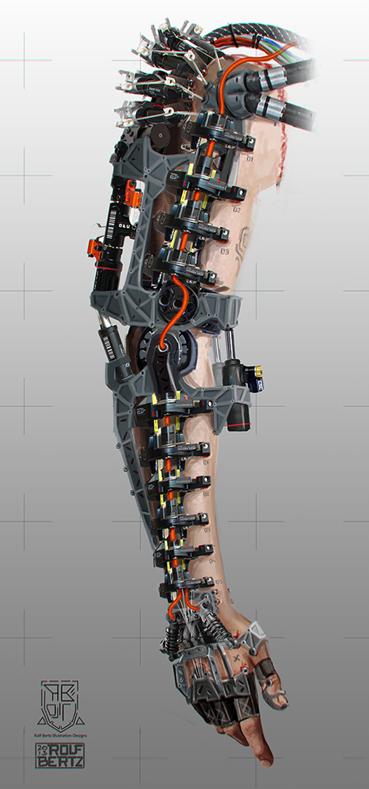.

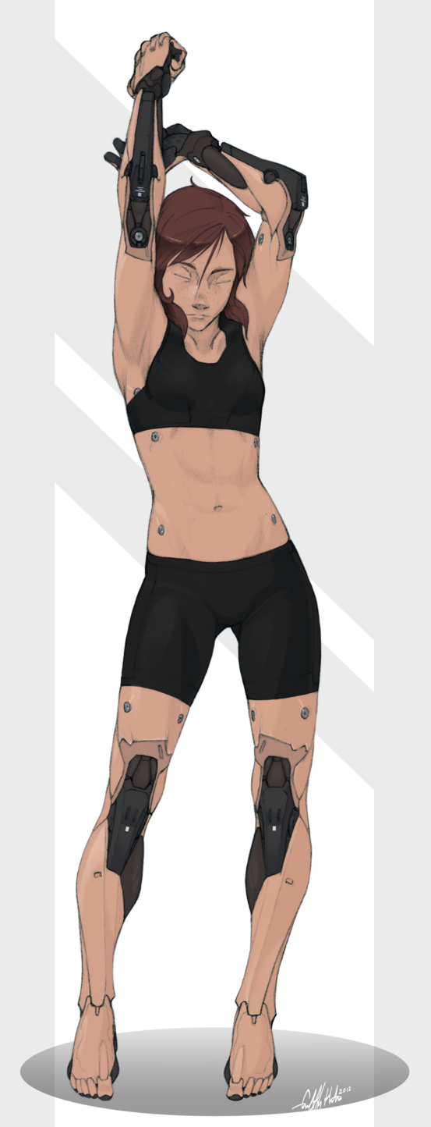

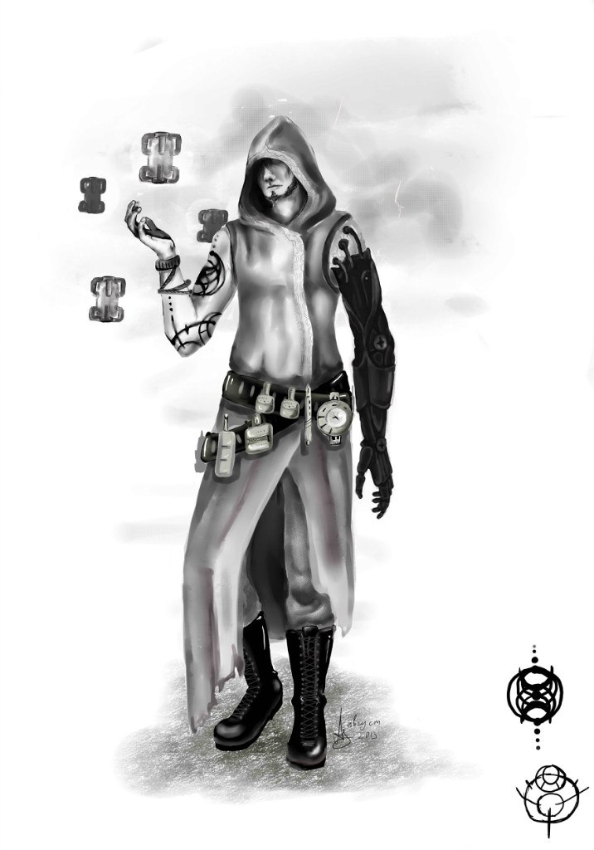

***Броня Техномагов:***

***Экзоскелет*** - внешний каркас усиливающий силы оператора. Присоединяется к узлам нервной системы, спинному и головну мозгу, может быть усилен слоями брони. Имеет большой спектр модифицирования, такие как система жизнеобеспечения.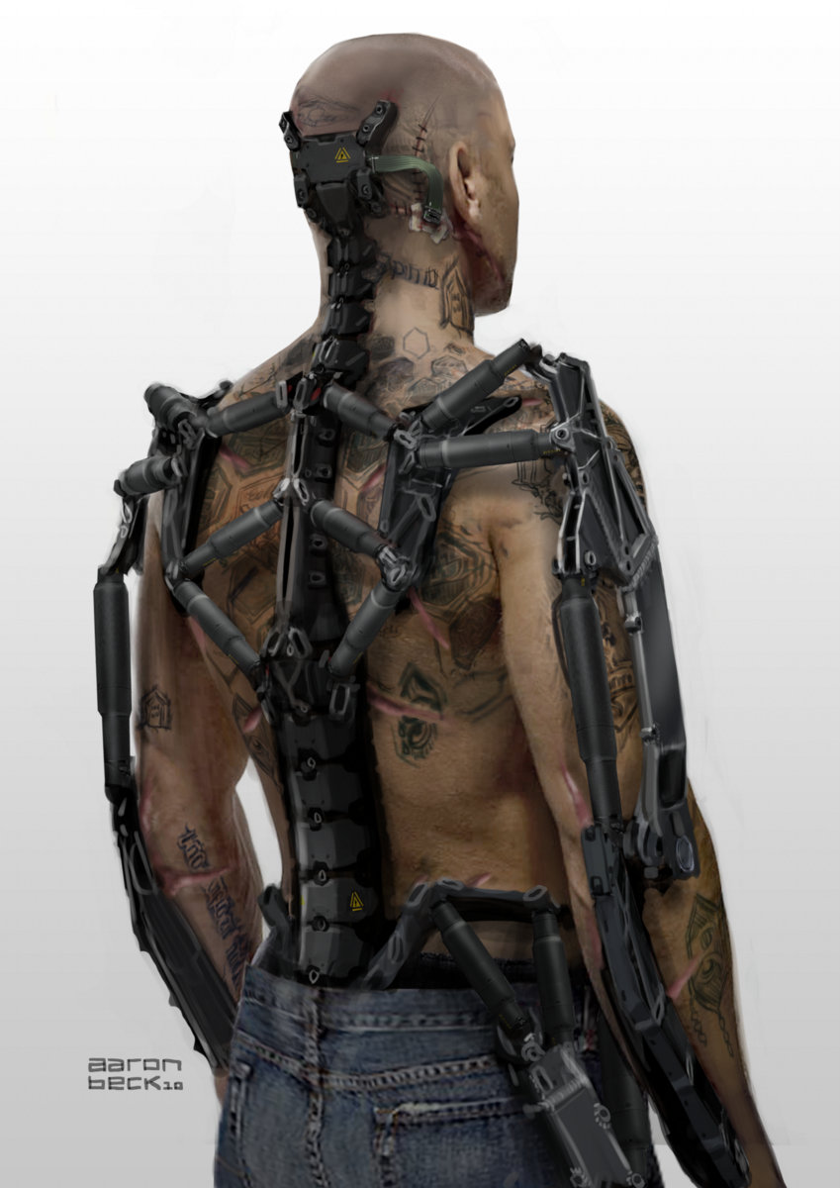

***Энергетические бронепластины*** - система энергетических щитов, соединенная с экзоскелетом, покрывающая основную часть оператора. Без экзоскелета может встраивается в одежду, или в тело, после чего приобретает подсвеченный контур электронных схем (Больших Интегральных Схем) .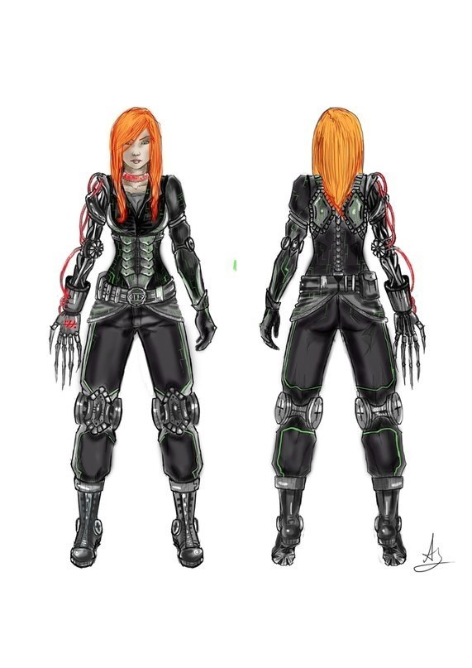

***Комбинированная*** - состоит из нескольких типов брони, может быть как и наложенная, так и смешанная.

***Керамическая броня*** - Броня основанная на использование композитных, керамических, и металлокерамических сплавов.

***Адаптивная система***- Единая система комплекта брони, подстраивающийся под разные условия, и внешние воздействия, так например при нанесении урона холодом, броня образует собой панцирь льда. Система достаточно универсальна, и может интегрироваться в броню любой категории.

***Симбиотическая*** – органическая/неорганическая броня. Может содержаться в контейнерах, в жидком состоянии, и моментально твердеть при соприкосновении с кожей сливаясь с ней. Может настраиваться пользователем через ВСУ.

